План - конспект
урока
по теме:
«Решение задач на пирамиду»
Геометрия
11 класс

Провела:
учитель математики
первой категории
школы-гимназии №63 г. Астаны
Альмуканова Светлана Айткалиевна

2018 г.

Тема: «Пирамида»
Цели: - Формировать навыки решения задач на вычисление элементов пирамиды, площадей полной и боковой поверхностей пирамиды.
- Научиться анализировать, выделять главное, обобщать и систематизировать, применять полученные знания на практике. Развивать пространственное мышление, функциональную грамотность учащихся.
- Воспитывать у учащихся продуктивное мышление, осознанное отношение к учебному материалу.
Тип урока: урок закрепления
Методы обучения: объяснительно-иллюстративный, исследовательский
Формы обучения: словесная, наглядная, практическая
Оборудование: линейки, учебник, проверочный тест, листы самооценивания, раздаточный материал, презентация, мультимедийный проектор.

Структура урока
- Организационный момент
- Проверка домашнего задания
- Актуализация опорных знаний учащихся
- Деление на группы
- Решение задач в группах
- Разноуровневая самостоятельная работа
- Подведение итогов урока
- Сообщение домашнего задания
- Рефлексия
Ход урока
- Организационный момент
Учитель приветствует учащихся, отмечает отсутствующих, записывает на доске, а учащиеся в тетрадях дату урока, классная работа.
- Ребята, мне хотелось бы начать урок с притчи. Однажды древнегреческий философ Сократ, окруженный учениками поднимался к храму. Навстречу им спускалась известная афинская гетера. «Вот ты гордишься своими учениками, Сократ, - улыбнулась она ему, - но стоит мне только легонько поманить их, как они покинут тебя и уйдут вслед за мной». Мудрец же ответил так: «Да, но ты зовешь их вниз, в теплую веселую долину, а я веду их вверх, к неприступным, чистым вершинам».
Вот и мы с вами сегодня должны подняться на одну ступеньку вверх, «преодолевая» задачи, которые будут рассмотрены на сегодняшнем уроке, тема которого «Пирамида».
Сегодня на уроке мы закрепим полученные знания при решении задач на пирамиду, и рассмотрим ее применение в окружающей жизни.
Урок будет состоять из 4 этапов, каждый из которых будет отдельно оцениваться. И первый этап – это проверка д/з
- Проверка домашнего задания.
№ 10 Ответ: 13 см
№24 Ответ: 360см²
- Актуализация опорных знаний учащихся
Учащиеся индивидуально выполняют теоритический тест на тему: «Пирамида и её элементы, площадь боковой и полной поверхности пирамиды»
- Определение пирамиды | - Многогранник, составленный из двух n-угольников и n-треугольников  - Многогранник, составленный из двух равных n-угольников, расположенных в параллельных плоскостях, и n параллелограммов  - Многогранник, составленный из одного n-угольника и n-треугольников  - Многогранник, составленный из двух равных n-угольников и n-треугольников
- Что представляет собой боковая грань пирамиды? | - Параллелограм  - Круг  - Прямоугольник  - Треугольник
- Определение апофемы | - Высота грани пирамиды.  - Высота боковой грани правильной пирамиды  - Высота боковой грани пирамиды  - Высота грани правильной пирамиды
- Определение правильной пирамиды | - Прямая пирамида называется правильной, если в основании лежит правильный многоугольник.  - Пирамида называется правильной, если в основании лежит правильный многоугольник, а отрезок, соединяющий вершину пирамиды с центром основания является ее высотой.  - Пирамида называется правильной, если отрезок соединяющий вершину пирамиды с центром основания является ее высотой.  - Пирамида называется правильной, если в основании лежит многоугольник, а отрезок, соединяющий вершину пирамиды с центром основания является ее высотой.
- Сколько боковых граней имеет треугольная пирамида? | - Одну.  - Две.  - Три.  - Много.
- Площадь боковой поверхности правильной пирамиды. | - S=$πh$  - S=2$πρ$  - S=$πr$  - S=$\frac{1}{2}πh$
- Площадь полной поверхности пирамиды. | - 2S_{бок.} + S_{осн.}  - 2S_{бок.} + 2S_{осн.}  - S_{бок.} + S_{осн.}  - S_{бок.} + 2S_{осн.}
- Что представляет собой боковая грань правильной пирамиды? | - Равносторонний треугольник  - Круг  - Треугольник  - Квадрат
- Какая фигура не может быть в основании пирамиды? | - Трапеция  - Круг  - Треугольник  - Квадрат
- Сколько оснований имеет правильная пирамида | Одно  Два  Три  Много

Таблица ответов
Вопросы | 1 | 2 | 3 | 4 | 5 | 6 | 7 | 8 | 9 | 10
1 |  |  |  |  |  |  |  |  |  | +
2 |  |  |  | + |  |  |  |  | +
3 | + |  | + |  | + |  | +
4 |  | + |  |  |  | + |  | +

- Деление на группы
Сейчас я предложу разделиться вам на группы с помощью кусочков картинки.
Собрав картинку, вы разделитесь на группы. Расскажите, что изображено в ваших рисунках и как это связано с нашей темой.
- Решение задач в группах
- Каждой группе предстоит решить по одной задаче. Найти площадь полных поверхностей данных предметов. Сделать соответствующие измерения, результаты разрешается округлять. (Чайный пакетик, молоко в пирамидке и фигура)
- Задача «Жилой дом»
На фотографии виден жилой дом, у которого крыша имеет форму пирамиды. Ниже изображена сделанная учащимся математическая модель крыши дома и указаны длины некоторых отрезков.
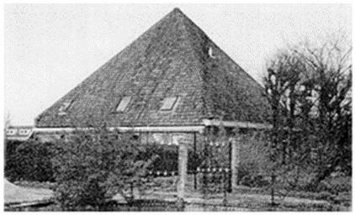
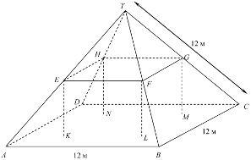

На данной модели пол у чердака дома — квадрат ABCD. Балки, на которые опирается крыша, являются сторонами бетонного блока, имеющего форму прямоугольного параллелепипеда EFGHKLMN. E— середина ребра AT, F — середина BT, G — середина CT, H — середина DT. Все ребра пирамиды равны 12 м.

Вопрос 1. Вычислите площадь пола чердака — квадрата ABCD.
Вопрос 2. Найдите длину отрезка EF — горизонтальной стороны бетонного блока.

- Разноуровневая самостоятельная работа
Задача 1.
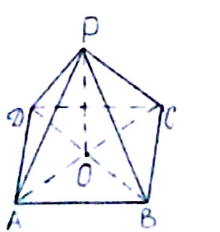

Чему равна площадь боковой поверхности правильной четырехугольной пирамиды со стороной в основании 4,5 см. и апофемой 5 см.?
- 90 см² Б. 45 см² В. 101,25 см²

Задача №2

- Основание пирамиды – прямоугольник со сторонами 6 см. и 8 см. Высота пирамиды равна 12 см и проходит через точку пересечения диагоналей основания. Найдите боковые ребра пирамидф.
Задача №3

Основание пирамиды – ромб, острый угол которого 45^{О}, а радиус вписанной окружности 6 см. Высота пирамиды проходит через центр этой окружности и равна 8 см. Найдите площадь боковой поверхности пирамиды.
- Подведение итогов урока.
Чтобы узнать оценку за урок, вам необходимо посчитать среднее арифметическое баллов, полученных за урок.
Сегодня мы еще раз убедились в широком применении пирамид в окружающей нас жизни, а именно в архитектуре, в здравоохранении, в растениеводстве, в экономике, в магии и т.д. А это значит, что знания, полученные на уроке геометрии вам пригодятся в жизни.
- Сообщение домашнего задания.
- Рефлексия
Дети заканчивают предложение: «Сегодня на уроке мне особенно понравилось и запомнилось….»

Как сказалдревнегреческий философ Саади: «Ученик, который учится без желания – это птица без крыльев». И мне хотелось, чтобы у вас было желание учиться, узнавать что-то новое, неопознанное не только на сегодняшнем уроке, а всегда и только в этом случае вы своими «крыльями» будете «взлетать» все выше и выше.

Спасибо за урок!

